**Тест «Природа России»**

1. **Крайняя южная точка России:**

а) коса Гданьского залива; б) гора Базардюзю;

в) мыс Челюскина; г) мыс Дежнёва.

1. **Среди гор, обозначенных на карте цифрами, самыми древними являются горы под цифрой:**

а) 1; б) 2; в) 7; г) 8.

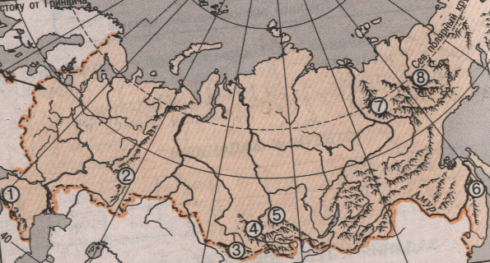

1. **Какое из следующих утверждений являются верным?**

а) Восточная часть страны имеет равнинный рельеф;

б) Уральские горы отделяют Западно-Сибирскую равнину и Среднесибирское плоскогорье;

в) Западная часть страны имеет равнинный рельеф;

г) Кавказские горы расположены на юго-востоке страны.

1. **Самые низкие температуры в России отмечаются:**

а) на архипелаге Новая Земля; б) на архипелаге Северная Земля;

в) на полуострове Таймыр; г) в Якутии (Оймякон).

1. **На территории России отсутствуют природные зоны:**

а) пустынь и полупустынь; б) муссонных смешанных лесов;

в) саванн и редколесий; г) области высотной поясности.

1. **На западных склонах Урала выпадает осадков больше, чем на восточных, потому что:**

а) с запада дуют ветры, приносящие осадки; б) западные склоны круче;

в) на западных склонах больше рек; г) за Уралом климат более холодный.

1. **Резко континентальный климат умеренного пояса характерен для:**

а) Восточной Сибири; б) Урала;

в) Севера Восточно-Европейской равнины; г) Западной Сибири.

1. **Реки Обь, Енисей, Лена текут в направлении с юга на север. Это объясняется:**

а) тектоническим строение; б) общим наклоном территории к северу;

в) чередование гор и равнин в рельефе; г) особенностями слагающих пород.

1. **Морская граница между Россией и Японией проходит по проливу:**

а) Лаперуза; б) Татарскому; в) Берингову; г) Лонга.

1. **В честь С. И. Челюскина назван:**

а) остров; б) горный хребет; в) пролив; г) мыс.

1. **Крайняя западнаяя точка России:**

а) коса Гданьского залива; б) гора Базардюзю;

в) мыс Челюскина; г) мыс Дежнёва.

1. **Среди гор, обозначенных на карте цифрами, самыми молодыми являются горы под цифрой:**

а) 1; б) 2; в) 7; г) 8.

1. **Для какого типа умеренного климата характерны самые низкие зимние температуры?**

|  |  |
| --- | --- |
| а) | морского б) умеренно континентального |
| в) | резко континентального г) муссонного |

1. **Какая природная зона отсутствует в России?**

|  |  |
| --- | --- |
| а) | степей и лесостепей |
| б) | жестколистные вечнозелёные леса |
| в) | полупустыни и пустыни |
| г) | тундра и лесотундра |

1. **Какое из следующих утверждений являются верным?**

а) хребет Сихотэ-Алинь расположен на юго-западе страны;

б) Уральские горы отделяют Восточно-Европейскую равнину и Среднесибирское плоскогорье;

в) Восточная часть страны имеет равнинный рельеф;

г) Западная часть страны имеет равнинный рельеф.

1. **Причиной постепенной смены лесов степями при движении от Москвы на юг являются изменения:**

а) характера растительности; б) климата, который становится более сухим;

в) почв, которые становятся более плодородными; г) рельефа.

1. **В честь С. И. Дежнева назван:**

а) остров; б) горный хребет; в) пролив; г) мыс.

1. **Какие следы древнего оледенения встречаются в рельефе Русской равнины?**

а) овраги; б) мореные гряды; в) горы-останцы; г) острые пики вершин.

1. **Остров Сахалин отделён от материка проливом:**

а) Маточкин Шар; б) Карские ворота; в) Берингов; г) Татарский.

1. **Самая длинная река России:**

а) Енисей с Ангарой; б) Обь с Иртышом; в) Лена; г) Амур